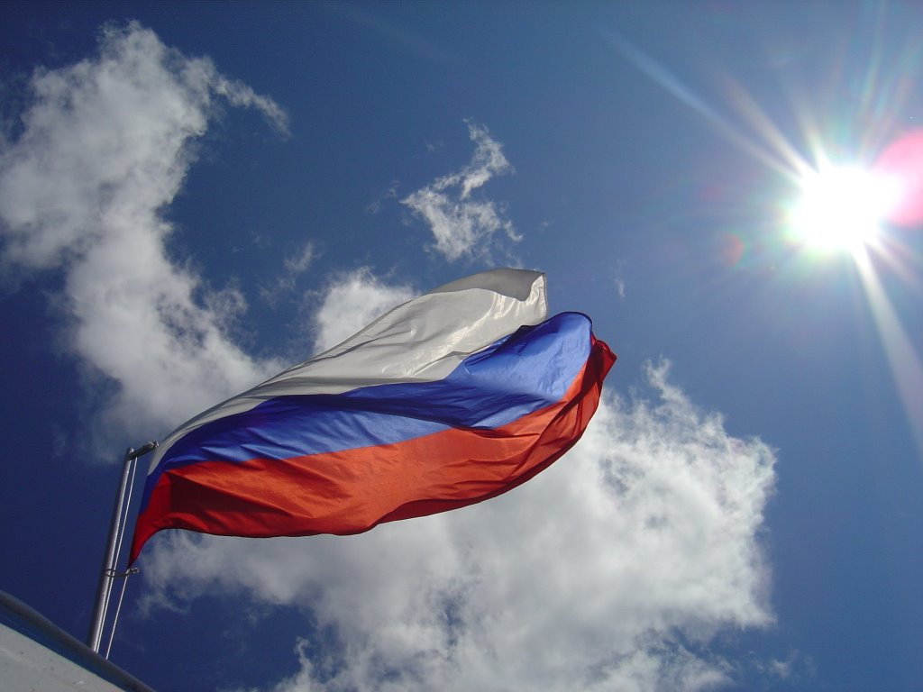
День России, ежегодно отмечаемый 12 июня, — совсем молодой праздник, но его история не менее интересна, чем у солидных дат, на протяжении десятков лет присутствующих в государственном календаре. Как же появился этот праздничный день и почему он стал таким важным для государства и граждан.

Важность 12 июня для России
12 июня можно уверенно назвать днем рождения Российской Федерации. В теперь уже далеком 1990 году именно в этот день была принята «Декларация о государственном суверенитете РСФСР». В те смутные времена, предшествующие окончательному распаду Советского Союза, имеющее многовековую историю и в то же время совсем юное государство начинало свой новый путь.
Российская Федерация оставила за собой статус многонационального государства, где представитель любой народности получил равные права, никоим образом не отличающиеся по национальному и религиозному признаку. Все проживающие в республике граждане стали россиянами с одинаковыми возможностями и привилегиями.
Ровно через год 12 июня 1991 года прошли первые демократические выборы президента РФ, на которых главой страны подавляющим большинством голосов был выбран Борис Ельцин. Народные выборы, впервые проведенные в незнакомом формате, можно считать глобальным историческим событием и важным шагом на пути к построению измененного демократического государства.
В 1994 году глава страны подписал указ об учреждении нового государственного праздника — Дня принятия Декларации о государственном суверенитете России. Тогда же этот важный для всех россиян день стал нерабочим и граждане получили дополнительный летний выходной. Для многих возможность отдохнуть стала неожиданной и люди не сразу привыкли к празднику нового времени и поняли важность этой даты.
Более того, некоторые не хотели принимать праздник, не считая подписание Декларации о РФ поводом для ликования. Люди старой закалки были уверены, что этот шаг был одной из причин развала мощной державы. Однако дальнейшие исторические события доказали, что механизм распада СССР был запущен и остановить его уже было невозможно.

